Con il Patrocinio di

Materiali di promozione a disposizione delle Amministrazioni Comunali

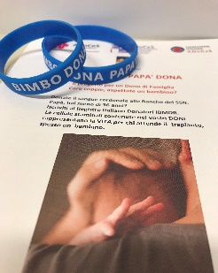
Locandine in formato cartaceo da affiggere presso gli uffici dell’Assessorato al sociale o altri, che riportano, e il logo dell’ANCI Puglia e le informazioni generali del progetto, i recapiti dei Punti Nascita, della Banca del sangue cordonale e del Registro Donatori IBMDR della Puglia.
Opuscoli informativi in formato cartaceo che spiegano l’importanza delle due donazioni, come avvengono, dove e come poter donare.

Webinar mensili gratuiti, ogni ultimo martedì del mese, per le coppie in attesa di un figlio
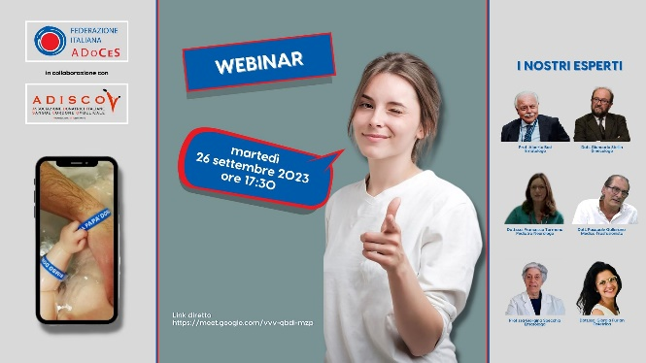
Viene inviato alle Amministrazioni comunali che aderiscono e promuovono il progetto, il link di collegamento diretto che può essere pubblicato sulla loro pagina facebook come pro-memoria alla cittadinanza.
Ai webinar sono presenti Esperti del settore delle donazioni e dei trapianti: Medico Ematologo, Pediatra Neonatologo, Ginecologo ed Ostetrica.
Il webinar viene pubblicato all’inizio di ogni mese sulla pagina facebook della Federazione Italiana Adoces sezione Eventi.

Promozione sul territorio
Le Associazioni sono disponibili a partecipare con una propria postazione per promuovere le donazioni in occasione di eventi in piazza organizzati dalle Amministrazioni, che ci vengono segnalate.
Si propone inoltre di partecipare ad incontri con la cittadinanza organizzate dagli Assessorati al Sociale.

Sarà possibile visionare il progetto o scaricare materiali online da:
https://adocesfederazione.it
https://adisco.it/science.php

